Kultura v krajích
Problém návštěvnosti: kultura jen pro bohaté?
Prof. Ing. Petr Pernica, CSc.

V prvním příspěvku tohoto seriálu byly citovány výsledky analýzy kulturních aktivit obyvatel 27 evropských zemí, z nichž vyplynula nadprůměrná úroveň participace obyvatel České republiky na kulturních aktivitách, srovnatelná se skandinávskými zeměmi (konkrétně se Švédskem, Dánskem a Finskem), kde jejím vysvětlením může být, podle autora citované analýzy, masová orientace na postmaterialismus a sekularizaci a rovněž vysoká úroveň příjmů. Pokusme se zjistit, zda existuje vztah mezi výší příjmů obyvatel a návštěvností námi sledovaných památkových objektů, expozic a výstav v muzeích, galeriích a památnících v České republice, a zda se z tohoto hlediska liší jednotlivé kraje.
Příspěvek je výstupem z výzkumného projektu NAKI DF 11P010VV24 „Efektivní metodiky podpory malých a středních subjektů kultury v prostředí národní a evropské ekonomiky“, řešeného týmem Fakulty podnikohospodářské Vysoké školy ekonomické v Praze pro MK ČR. Autor je v rámci projektu řešitelem logistické problematiky. Mapky a grafy použité v tomto příspěvku zpracoval ze Statistiky kultury 2011 NIPOS (není-li uveden jiný pramen) Ing. Jan Jílek.
Vzpomenuté Švédsko má, vedle poměrně úzké vrstvy velmi bohatých lidí, značně početnou střední třídu. Ke střední třídě se v celé Evropě hlásí 60 % pracujících. Jsou to ti, k jejichž vlastnostem patří chytrost, tvořivost, podnikavost, vzdělanost, úcta ke vzdělání a k postavení, ochota investovat do budoucnosti, inklinace ke stabilitě a vyhýbání se riziku, jistá míra kulturnosti a starosti o věci veřejné.
Vývojovým problémem všech hospodářsky vyspělých zemí je polarizace společnosti, v jejímž důsledku se elita, mobilní menšina, „hráči globalizace“, odděluje od místem omezené, bezmocně přihlížející, sociálně deprimované a degradované většiny; obě sociální skupiny se oddělují i prostorově a hroutí se mezi nimi komunikace. Štěpí a rozpadá se i střední třída: stoupá životní úroveň její menší části, těch, kteří se živí vlastní inteligencí, tvořivostí a pílí (kreativních elit: manažerů, výzkumných pracovníků v perspektivních oborech, špičkových lékařů a advokátů, reklamních odborníků, designérů, daňových poradců, úspěšných architektů, moderátorů a žurnalistů, úspěšných režisérů a spisovatelů, profesionálních sportovců a či popových hvězd); větší část střední třídy se živí službami poskytovanými této menší části a její životní úroveň se pozvolna propadá. Přitom střední třída je nejvýznamnějším daňovým zdrojem pro státní pokladnu a její oslabení v důsledku polarizace společnosti bývá příčinou ekonomického útlumu a obráceně, silná a spokojená střední třída je považována za nejlepší předpoklad k ekonomickému růstu.
U nás je střední třída dosud slabá a tři čtvrtiny těch, kteří se k ní sami hlásí, se počítají do jejích nižších pater. Kolem 30 % lidí se u nás považuje za chudé, což je stejné jako v ostatních vyspělých zemích. V žebříčku ohrožení rizikem chudoby a sociálního vyloučení jsme na tom sice v EU nejlépe (s 15 %), podílem pracující chudiny (těch, jimž příjem ze zaměstnání sotva stačí na zaplacení nájmu a jídla) již o jeden procentní bod překračujeme unijní průměr (máme 18 %), avšak výrazně horší je u nás podíl obyvatel se základním vzděláním, kteří spadají do kategorie chudých pracujících (41 % proti evropskému průměru 29 %). Nižší než průměrnou mzdu u nás pobírají zhruba dvě třetiny zaměstnanců a v některých krajích téměř tři čtvrtiny zaměstnanců. (Naproti tomu mzda generálního ředitele ve velké polostátní organizaci je i 350 krát větší než průměrný plat v jeho podniku – což řadoví zaměstnanci hodnotí slovy „většina usilovně pracuje proto, aby hrstka mohla závratně zbohatnout“. Značnou nevoli budí bohatnutí tzv. extraktivních „elit“, a to z podivné privatizace, zmanipulovaných státních zakázek či účelových děr v zákonech.)
Nezaměstnanost dosahuje u nás 7,3 % (průměr EU 27 je 10,9 %; pro srovnání: ve Švédsku je 8,4 %, v Dánsku 7,2 % a ve Finsku 8,2 %), avšak dlouhodobě narůstá (před pěti lety u nás byla jen 4,3 %); nezaměstnanost mladých pod 25 let je 19,5 % (EU 27 má 23,5 %).
Před vypuknutím hospodářské recese měla Česká republika nakročeno k pozvolnému vyrovnávání mezd s bohatšími evropskými zeměmi, nicméně i nejoptimističtější odhady kladly mzdové vyrovnání například s Němci na horizont třiceti let. Aktuální vývoj je však takový, že životní úroveň u nás přestala růst a bohatší země se nám opět vzdalují: vyjádřeno prostřednictvím HDP na obyvatele, vezmeme-li EU 27 jako 100 %, potom dosahuje například Rakousko 131 %, Německo 121 %, avšak ČR jen 79 % (v letech 2007 a 2009 to bylo 83 % - vrátili jsme se na úroveň roku 2005, kdy Německo bylo na 116 % průměru EU). V loňském roce jsme tak s životní úrovní skončili na 17. místě v rámci EU 27, resp. na 20. místě mezi všemi 31 evropskými zeměmi. Příčina zdaleka nespočívá jen v exportní závislosti naší malé a otevřené ekonomiky a v hospodářském poklesu v EU po roce 2008 (kam směřuje kolem 85 % našeho vývozu). Na vině je chybná hospodářská politika vlády, která vedla k růstu cen a k prudkému propadu domácí spotřeby, poklesu reálných mezd (zatímco nominální mzdy se zvyšují, kvůli rostoucím cenám si za ně koupíme o sto korun méně než v loňském roce) a zvýšení nezaměstnanosti; způsobila, že hospodářská recese byla u nás hlubší a delší než v celé EU. Negativní dopad pocítily především chudší vrstvy obyvatel. Zde jsou tedy kořeny úpadku poznávací turistiky a návštěvnosti kulturních objektů. Obrat k lepšímu by snad mohl nastat po několika letech v závislosti na oživování evropské i domácí ekonomiky.

Jak se tyto celkové trendy projevují v krajích?
S životní úrovní bohatších evropských zemí se v minulých letech vyrovnávala pouze Praha: životní úroveň (měřená paritou kupní síly) v ní dosahovala v roce 2010 172 % evropského průměru, čímž se formálně zařadila mezi nejbohatší regiony EU. Příjmy na obyvatele (zahrnující mzdy, příjmy z podnikání a majetku a přerozdělování ve formě různých dávek) vzrostly v Praze od roku 1995 do roku 2011 o 154 %, zatímco v celé republice vzrostly pouze o 127 %. Příznivý trend vývoje životní úrovně vykazovaly ještě Jihomoravský a Středočeský kraj. Naopak úpadek v uvedeném období nastal především v Karlovarském kraji, jenž se z pozice druhého nejbohatšího kraje propadl na poslední místo, a v Libereckém kraji; tyto kraje doplatily na zánik či kritické oslabení textilního a oděvního průmyslu, skláren a porcelánek. Faktické postavení Prahy bylo ovšem nadlepšováno skutečností, že je sídlem dceřiných firem řady nadnárodních společností i největších českých podniků, fyzicky působících ve větším počtu krajů, avšak v Praze účetně vykazujících zisk.
Vývoj se v poslední době změnil k horšímu: v letech 2010 a 2011 došlo všude k poklesu příjmů a náskok Prahy se snížil; příčinou byl ochablý trh služeb, jenž má pro Prahu zásadní význam, a dále úspory a redukce počtu zaměstnanců ve státních organizacích. Vzrostla hrozba chudoby a sociálního vyloučení, nejvíce v Moravskoslezském kraji (týká se 22 % jeho obyvatel), nejméně v Praze (9,1 %) a ve Středočeském kraji (9,6 %).

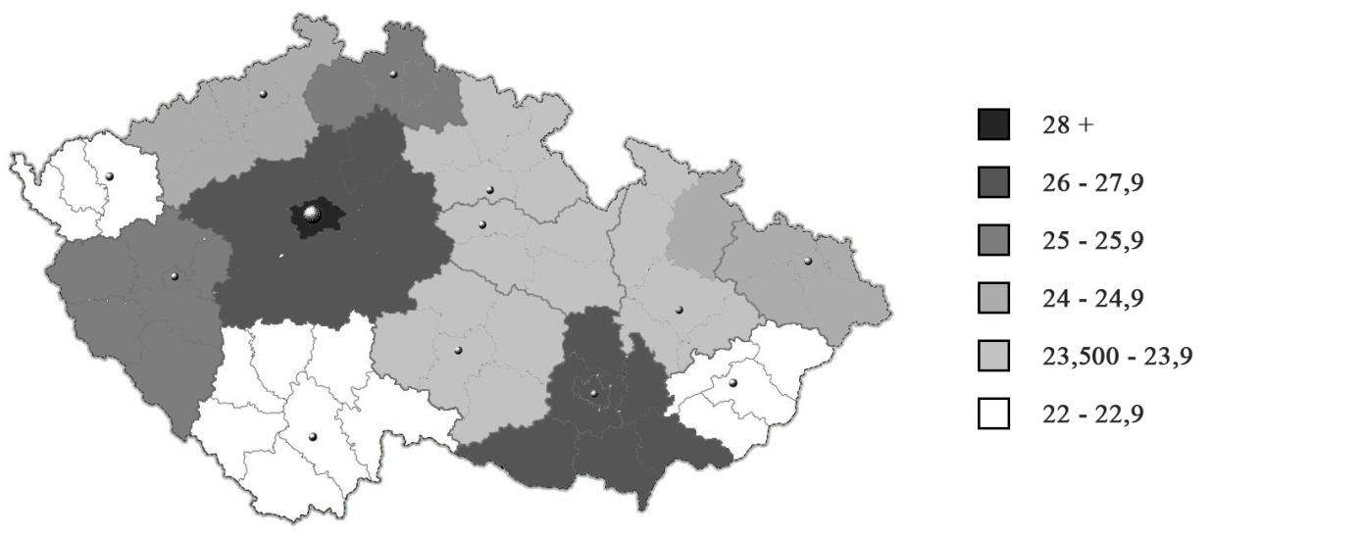
Obr. 1 Příjem obyvatel (v tis. Kč)

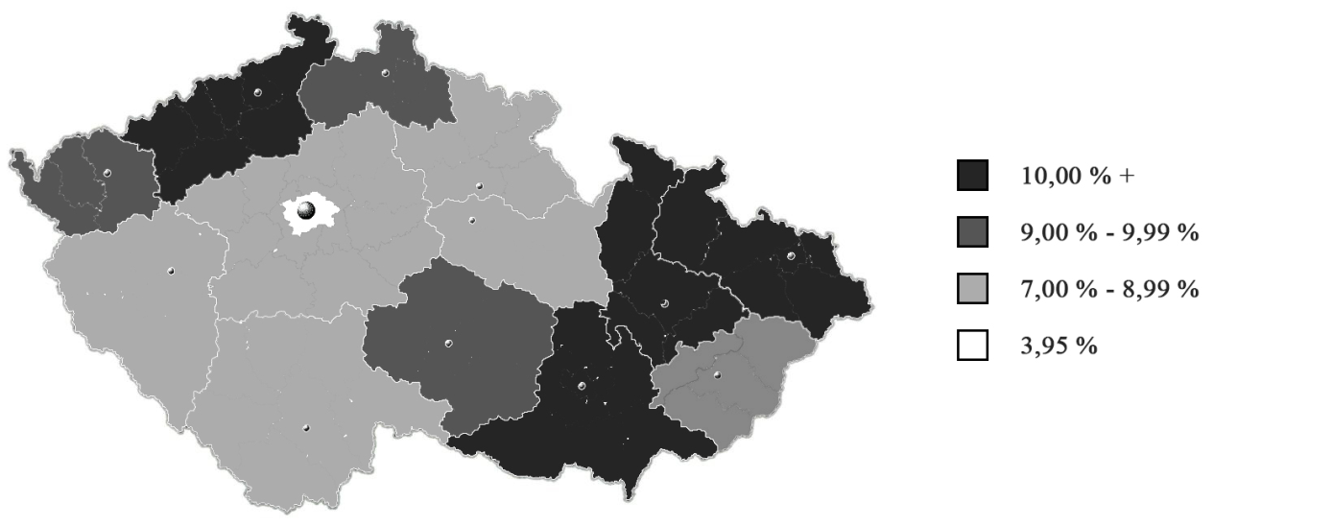
Obr. 2 Míra nezaměstnanosti
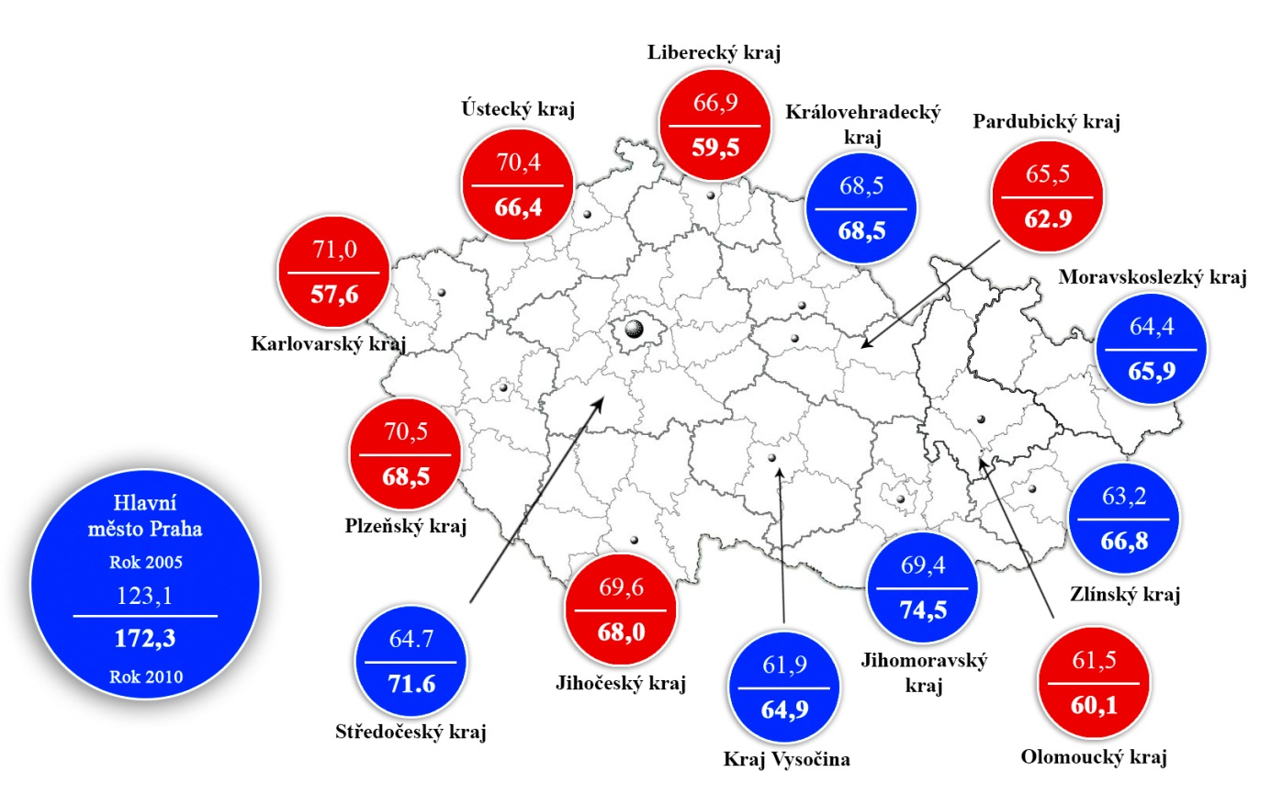
Obr. 3 Vývoj životní úrovně (parita kupní síly)

Dříve, než provedeme analýzu vztahu počtu návštěvníků památkových objektů k průměrnému příjmu obyvatel v jednotlivých krajích, připomeňme si rozdíly v návštěvnosti:

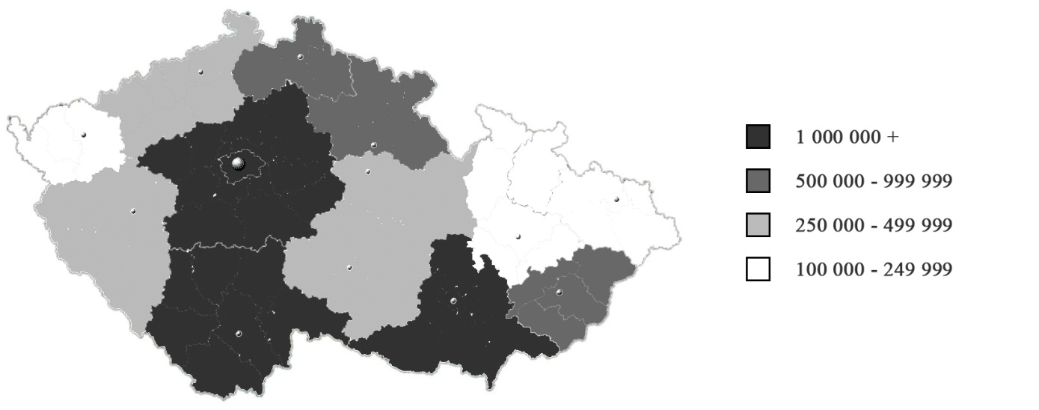
Obr. 4 Počet návštěvníků památkových objektů celkem

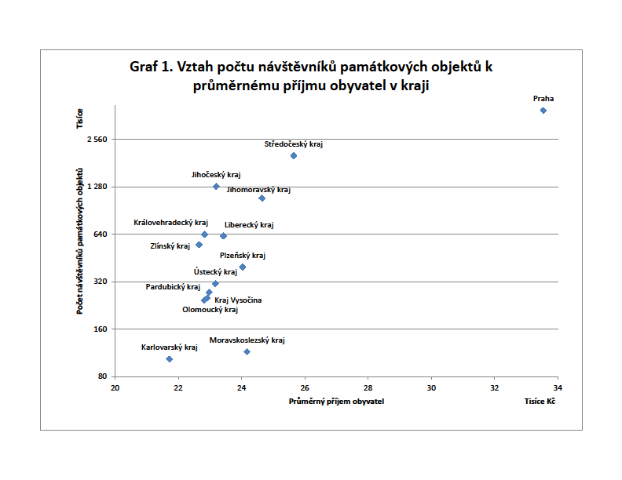Již při letmém pohledu na graf nelze přehlédnout velký náskok Prahy:
- v průměrném (nominálním) příjmu jejích obyvatel proti Středočeskému kraji je to o 24 %, proti Jihomoravskému kraji o 26 %, proti Moravskoslezskému kraji o 28%; rozdíl mezi Prahou a nejchudším Karlovarským krajem je 35 %;
- v počtu návštěvníků památkových objektů je odstup Prahy od ostatních krajů ještě více signifikantní: vůči Středočeskému kraji o 48 %, Jihočeskému kraji o 67 %, Jihomoravskému kraji o 72 %; vůči Moravskoslezskému kraji, jenž stojí na předposledním místě a vůči poslednímu Karlovarskému kraji je to zhruba o 97 %.
Analýza vztahu počtu návštěvníků památkových objektů k průměrnému příjmu obyvatel v jednotlivých krajích ukazuje značnou diferenciaci v návštěvnosti mezi kraji se srovnatelným příjmem obyvatel.
Ponechme stranou Středočeský kraj, jehož průměrný příjem obyvatel se blíží 26 tisícům korun a rovněž návštěvnost vybočuje ze shluku ostatních krajů (jeho náskok v ní vůči v pořadí nejbližšímu Jihočeskému kraji činí 36 %). Příjmy obyvatel v ostatních krajích oscilují buď kolem 24 tisíc korun, anebo kolem 23 tisíc korun (na nižší úrovni je pouze Karlovarský kraj).
Z krajů s příjmem obyvatel kolem 24 tisíc korun jsou nejagilnější návštěvníci v Jihomoravském kraji; s odstupem 42 % je následují návštěvníci v Libereckém kraji, za nimi, se ztrátou 36 % jsou návštěvníci v Plzeňském kraji, zatímco stejně situovaní návštěvníci Moravskoslezského kraje mají odstup od Západočechů již 71 %.
Podobnou diferenciaci nalézáme v příjmové hladině kolem 23 tisíc korun: v návštěvnosti vede Jihočeský kraj, následován Královéhradeckým a Zlínským krajem s odstupy 40 % a 57 %, následuje skupina krajů Ústeckého, Pardubického, Vysočiny a Olomouckého, jejichž odstupy za Zlínským krajem je 44 % až 56 %. Karlovarský kraj s příjmem obyvatel pod 22 tisíc korun uzavírá pole s odstupem návštěvnosti od Olomouckého kraje 58 %, od Moravskoslezského kraje s bohatšími obyvateli však jen 10 %.
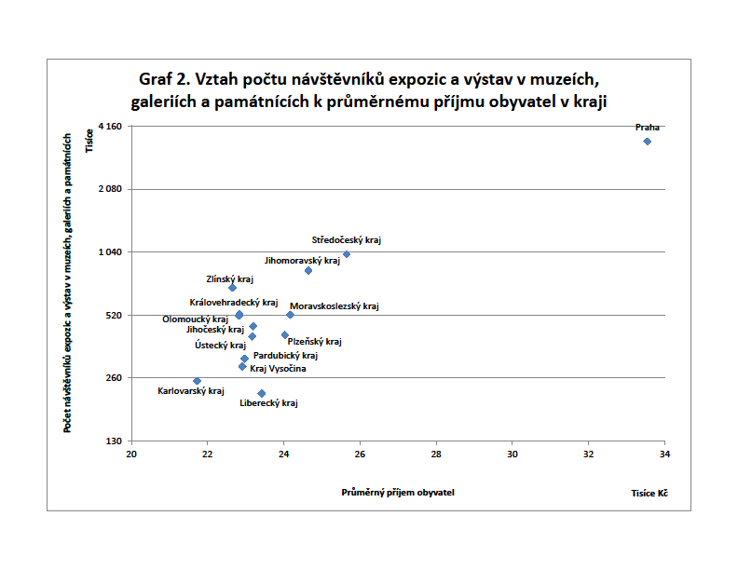
Totéž, co vyplynulo z předcházející analýzy, potvrzuje se i v případě návštěvnosti expozic a výstav v muzeích, galeriích a památnících, a to ještě výrazně ostřeji: proti Středočeskému kraji činí náskok Prahy 71 %, proti Jihomoravskému kraji téměř 76 %, proti Zlínskému kraji 80 % a poslední Liberecký kraj má ve srovnání s ní návštěvnost menší o téměř 94 %.
Opět ponechme stranou Středočeský kraj a zaměřme se na kraje s příjmem obyvatel oscilujícím kolem 24 tisíc korun: z nich v návštěvnosti vede Jihomoravský kraj, následován Moravskoslezským krajem s odstupem 39 %, Plzeňským krajem, jehož návštěvnost zaostává za Moravskoslezským krajem o 20 %, a pole uzavírá Liberecký kraj se ztrátou 47 % za Plzeňským krajem.
Pořadí krajů s příjmem obyvatel kolem 23 tisíc korun a jejich vzájemné odstupy jsou: Zlínský kraj, Královéhradecký kraj – 25 %, Olomoucký kraj – 1 %, Jihočeský kraj – 11 %, Ústecký kraj – 11 %, Pardubický kraj – 22 % a kraj Vysočina – 8 %. Karlovarský kraj s nejnižším příjmem obyvatel má návštěvnost o 15 % nižší proti kraji Vysočina, Liberecký kraj s lépe situovanými obyvateli ji má naopak nižší o 13 %.
Rovněž tato analýza tedy ukazuje významnou diferenciaci v návštěvnosti mezi kraji s podobnými příjmy obyvatel, i když ne s tak strmými rozdíly, jako u návštěvnosti památkových objektů – platí to zejména v případu krajů s nižšími příjmy obyvatel.
Obě analýzy potvrzují existenci specifik jednotlivých krajů a vedou k těmto závěrům:
- Praha se dramaticky odpoutala od ostatních krajů;
- mezi kraji má vedoucí postavení Středočeský kraj;
- nebyla zjištěna žádná jednoznačná vazba mezi výší příjmu obyvatel krajů a jejich participací na kulturních aktivitách ve formě návštěv památkových objektů a návštěv expozic a výstav v muzeích, galeriích a památnících;
- existují značné rozdíly v návštěvnosti jak památek, tak expozic a výstav mezi kraji se srovnatelnými příjmy jejich obyvatel.
Na otázku navozenou v titulku tohoto příspěvku je tedy třeba odpovědět spíše záporně: participace obyvatel na kulturních aktivitách má v našem prostředí hlubší kořeny, než pouhou příslušnost k vyšším příjmovým skupinám. Kultura se bohudíky ještě nestala výsadou jen bohatých, jako okázalé bydlení či luxusní automobily.
Připomeňme možné vysvětlení vysoké úrovně participace na kulturních aktivitách ve skandinávských zemích, s nimiž je srovnávána úroveň participace u nás: vedle vysokých příjmů obyvatelstva by mohlo jít o tamní masovou hodnotovou orientaci na postmaterialismus a o sekularizaci.
Pokud jde o hodnotovou orientaci české společnosti, ze sociologických průzkumů vyplývá mimo jiné:
- různorodost orientací, typická pro společnosti s výraznou pluralitou, nesourodostí až konfliktností hodnot; zároveň mísení hodnot přežívajících z totalitní minulosti s hodnotami pluralitní demokracie, tržního hospodářství a právního státu (proces transformace společnosti odhadoval např. Ralf Dahrendorf na 60 let); v současné české společnosti existuje několik hodnototvorných orientací: orientace na rodinu, zdraví a štěstí, orientace na úspěch, bohatství a postavení, orientace na duševní hodnoty a odpovědnost k životu (k této orientaci patří i věnování se kultuře, umění) a orientace na poklidné soukromí a aktivní život s přáteli;
- distance od příliš jednoznačných koncepcí, skeptický individualismus a neangažovaný, na soukromí zaměřený způsob života, náboženská vlažnost a nedůvěřivost; orientace na věcnost, realismus, racionalitu a analytičnost spolu s deficitem generalizujícího, abstraktního a spekulativního myšlení, nedůvěra k teorii;
- dlouhodobě převaha individualistických hodnot, oceňování vzdělanosti, pracovitosti, umírněnosti, opatrnost a nenásilné řešení konfliktů, důraz na praktické hodnoty; střednědobě destrukce základních měšťanských hodnot, deziluze a pasivita, skepticismus; aktuálně nedůvěra k novému státu, politická deziluze, vytrácení morálního náboje změn, vzrůst přijatelnosti porušování norem slušného chování, zejména v oblasti ekonomiky.
O procesu sekularizace u nás (pokud ji chápeme jako zesvětštění náboženských hodnot, resp. jejich vypuzování z veřejného života, nikoli v teologickém smyslu jako uznání samostatnosti a účelnosti vlastního světa na základě víry, ani v zúženém smyslu jako zabavení církevního majetku státem) svědčí průzkumy SC&C, z nichž vyplývá, že zatímco v roce 1991 se k nějakému náboženskému vyznání hlásilo 40,4 % celé populace, v roce 1999 to bylo již jen 33,2 %, tedy o 7,2 % méně (ke katolickému vyznání se hlásilo v roce 1991 35,2 % populace, v roce 1999 28,0 %, k evangelíkům a luteránům 2,3 %, resp. 2,5 %), bez vyznání bylo 59,9 % a 66,9 %, tedy nárůst o 7,0 %. Nicméně, i když v těchto letech v Boha jako osobu věřilo pouze 12,2 %, resp. 6,5 % populace, přesvědčených o existenci čehosi jako ducha nebo životní síly přibylo z 37,7 % na 50,2 %. Průzkum SANEP z roku 2009 uvádí 24 % Čechů hlásících se k víře, z nich pravidelně navštěvujících kostel 10 %; nejvíce věřících je ve věku 58 a více let; nejvíce nábožensky založených lidí žije na Moravě, nejméně v Praze a ve Středočeském kraji.
Jak se zdá, jednoduché vysvětlení z těchto dostupných empirických dat nevyplývá. Jisté náznaky hodnotového pozadí participace na kulturních aktivitách, jakož i zjevné vytěsňování uspokojování kulturních potřeb z církevního do profánního prostředí, však patrné jsou. Zabývat se těmito bezesporu velmi zajímavými otázkami podrobněji by ale bylo již zcela mimo hranice našeho zaměření.

Poněvadž jsme při našich analýzách dosud neuvažovali o faktoru cestovního ruchu, budeme se mu věnovat v příštím příspěvku.

DOSTÁL, P., KISLINGEROVÁ, E. a kol.: Ekonomika kultury. Efektivní metody a nástroje podnikání v sektoru kultury. Praha: VŠE v Praze, Nakladatelství Oeconomica, 2012, ISBN 978-80-245-1886-2.
BAUMAN, Z.: Globalizace. Důsledky pro člověka. Praha: Mladá fronta, 1999, s. 27 – 35, 106 – 120, ISBN 80-204-0817-7.
KERLES, M.: Když práce nepřináší koláče. LN, 30. 5. 2013.
V březnu 2013, očištěná o sezónní vlivy.
K témuž měsíci.
VOLF, V.: Nezaměstnanost drtí Evropu. LN, 9. 5. 2013.
VRBA, O.: Češi ztrácí na Evropu, dohání je Slováci. LN, 1. 8. 2013. VRBA, O.: Hon za blahobytem uvázl v krizi. LN, 1. 8. 2013.
TRAMBA, D.: Praha bohatne, jiné kraje ne. LN, 15. 6. 2013. VRBA, O.: Hon za blahobytem uvázl v krizi. LN, 1. 8. 2013.
Pramen: Český statistický úřad.
Pramen: Český statistický úřad.
Pramen: TRAMBA, D.: Praha bohatne, jiné kraje ne. LN, 15. 6. 2013 (upraveno).
K roku 2011.
Abstrahujeme od vlivu turistického ruchu.
Centrum pro sociální a ekonomické strategie při Fakultě sociálních věd Univerzity Karlovy v Praze – viz: POTŮČEK, M. a kol.: Vize rozvoje České republiky do roku 2015. Praha: Gutenberg, 2001, s. 121 – 129, ISBN 80-86349-02-0.
In: FRIEDLANDOVÁ, H., TUČEK, M.: Češi na prahu nového tisíciletí. Praha: SLON, 2000, s. 156, ISBN 80-902847-0-1.
Srov. RAHNER, K., VORGRIMLER, H.: Teologický slovník. Praha: Zvon, 1996, s. 295, ISBN 80-7113-088-5.
V rámci výzkumu „Evropský hodnotový systém“.
Bdí nad Čechy Bůh, bůh, anebo Nic? Zpráva o stavu církví, náboženství a víry v českých zemích deset let po pádu komunismu. LN, 16. 10. 1999.
Středisko analýz a empirických výzkumů; internetový průzkum.
V boha věří necelá čtvrtina Čechů, říká průzkum. LN, 5. 10. 2009.

